扫描下方二维码，可查看阅读大赛样题详情。

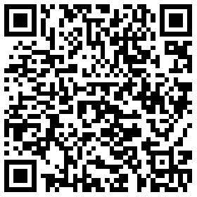 外语系

2017.9.21